**RESUMEN**

Enjambre busca fortalecer la cultura ciudadana virtual, digital, tecnología e innovación, a través de la investigación como estrategia pedagógica apoyada en las TIC en instituciones educativas.

En el proyecto Enjambre se concibe la formación de cultura ciudadana y democrática en ciencia, tecnología con el componente de innovación a través de la investigación como estrategia pedagógica, apoyada en tecnología de la información y comunicación.

A través de la construcción del modelo de Escuela Innovadora y Emprendedora (pedagógica, ambiental, social y tecnológica), Enjambre propicia talentos para la innovación y moviliza socialmente a los actores para la formación de capacidades, habilidades científicas y tecnológicas, haciendo del aprendizaje en jóvenes, niños y niñas una experiencia colaborativa en pro de la investigación.

El presente proyecto se realizó tomando como punto de apoyo la herramienta innovadora llamada Enjambre, la cual nos brinda una magnífica oportunidad para poder aplicar un proyecto como es sacar adelante las zonas verdes de nuestra institución permitiendo la participación directa de los estudiantes junto con la compañía de docentes quienes los guiaran para la puesta en marcha de dicho proceso.

De igual manera nos permite la interacción con  el mundo de las tecnologías, un mundo del hay mucho por aprender, y obtener mucha ganancia para toda una comunidad educativa, que día a día, se esmera por aprender de diversas formas y hacer de manera lúdica que el aprendizaje se vuelva significativo.

Al realizar este proceso se notó la sensación de alegría, al ver la curiosidad, el interés y el optimismo por parte de los estudiantes junto con los docentes que acompañan el proceso, los cuales demostraron desde el primer momento que son un grupo inquieto por aprender, por descubrir, por innovar, por generar conciencia ambiental a través del ejemplo.

**INTRODUCCIÓN**

Los espacios urbanos han sido creados con la finalidad de proporcionar varios servicios y de bienestar para la sociedad.

Según la Comisión Mundial del Medio Ambiente y del Desarrollo (CMMA, 1988) al inicio del siglo XXI, la mitad de la humanidad habitará en centros urbanos; y de seguir con una rápida urbanización para el 2030, más del 60% de la población mundial vivirá en ciudades. Por lo anterior, la CMMA propone para los programas y políticas públicas de desarrollo y bienestar urbano, indicadores de sustentabilidad y estándares de calidad de vida que tome en cuenta los aspectos económicos, políticos y sociales.

Al momento de desarrollar la urbanización de una ciudad, no hay que olvidar que debe de existir un equilibrio con la naturaliza. Desafortunadamente, el incremento de tal desarrollo no planificado, ha estado disminuyendo la superficie natural y en consecuencia impactando en ella. Hoy en día, toda urbanización además de carecer de zonas para amortiguamiento ecológico, presenta un déficit en la relación de área verde por habitante; según la ONU va desde los 10m2 a 15 m2 por habitante.

En cuanto a los parques, avenidas, plazas, áreas deportivas y demás espacios ajardinados, sirven como espacios de paseo, descanso, actividades físicas y de un mejoramiento ambiental que contribuyen a una mejor calidad de vida para sus habitantes. Al contar con arbustos, pato y flores de ornato, contribuyen en el embellecimiento de las ciudades.

Los espacios públicos además de tener áreas verdes, también deben ser seguros y agradables. Lamentablemente hoy en día se han convertido en lugares de constantes riesgos y peligros al no contar con un cuidado y vigilancia adecuada.

Debemos ser conscientes que estos lugares de carácter de esparcimiento, son fundamentales para el desarrollo de las personas jóvenes y adultas, pero aún más para los niños, en donde ellos aprenden y van desenvolviéndose por medio de juegos y áreas recreativas.

Lamentablemente los niños y jóvenes de hoy, pasan la mayor parte de su tiempo libre en espacios de carácter privado o semi-público, en donde sus actividades son las limitadas y/o organizadas por otras personas, al contar con lugares de ocio en espacios cerrados y no al aire libre; y con la nueva forma de hacer urbanismo en donde fragmenta el espacio y la relación social, hasta el punto de segregar a las personas sin capacidad de consumo.

Diariamente podemos observar a niños jugando en algún parque al salir de la escuela, personas de la tercera edad caminando por alguna senda ó sentadas en las bancas de alguna plaza y jóvenes conviviendo entre ellos y/o practicando ejercicio físico. Esto debe de tomarse en cuenta para revalorizar y realzar la estética de los parques y áreas deportivas, para poder formar parte del paisaje urbano.

En la actualidad los espacios públicos juegan un papel importante en el nuevo desarrollo de las ciudades, debido a que esta forma de planear carece de lugares de esparcimiento que son de gran importancia para sus habitantes. Por otro lado, la nueva forma de pensar para los constructores de vivienda en cuanto vender el mayor porcentaje de lotes posibles, hace que se olviden del equilibrio que existe entre el hombre y las zonas verdes; esto en el menor de los casos, pues también al crear viviendas a base de cerradas, estamos excluyendo a los habitadores de la casas con respecto a la ciudad, que es el lugar en donde se desarrollan social y culturalmente.

La planeación y manejo de los espacios arbolados en las áreas urbanas comprenden las áreas silvestres, los parques naturales, los jardines públicos y privados y los parques recreativos denominados genéricamente áreas verdes urbanas, las cuales demandan una atención técnica y planificada para su manejo con el propósito de cumplir con los aspectos del bienestar ambiental y social que estas áreas verdes generan. En el medio urbano, las áreas verdes mitigan la contaminación del aire y el ruido, modifican microclimas y protegen el suelo de la erosión, además de proporcionar refugio para la vida silvestre, recreación y bienestar en general.

Como parte de esas estrategias, se encuentran la creación y conservación de las áreas verdes urbanas. Estos espacios son indispensables por los múltiples servicios ambientales y sociales que prestan dentro del ambiente urbano.

Entre los servicios ambientales que las áreas verdes urbanas prestan a la ciudad tenemos la captación de agua pluvial hacia los mantos acuíferos; la generación de oxígeno; la disminución de los niveles de contaminantes en el aire; la disminución de los efectos de las llamadas “islas de calor”; el amortiguamiento de los niveles de ruido; la disminución de la erosión del suelo; además de representar sitios de refugio, protección y alimentación de fauna silvestre; entre los más importantes.

En cuanto a los servicios sociales, las áreas verdes urbanas representan los espacios favoritos para el esparcimiento, recreación y deporte de sus habitantes, además del realce de la imagen urbana, haciendo de ella más agradable y con una identidad propia.

**CONFORMACIÓN DEL GRUPO DE INVESTIGACIÓN**

|  |  |  |
| --- | --- | --- |
| **Nombre** | **Grado** | **Documento** |
| SEBASTIAN | Quinto | 1092254569 |
| EDGAR YESID |  | 1004805263 |
| jesus david |  | 1004903299 |
| Yenny Katerine |  | 11103413 |
| Juan Pablo | Primero | 1090432249 |
| Jhan Carlos |  | 1092254025 |
| Yulainys |  | 99050512491 |
| Lizeth Camila |  | 1092527181 |
| Lisbet Camila |  | 1007250567 |
| ELKIN JOSE | Octavo | 1004904275 |
| JHONATAN ORLANDO | Sexto | 1007381867 |
| ASTRID YELITZA | Septimo | 1005024638 |
| Luis Miguel |  | 1091802636 |
| Indrany Patricia | Grado 0 | 1004922800 |
| Zulay Nayeli |  | 1004923976 |
| Daniela Andrea |  | 1005210830 |
| Ronaldo |  | 1004904440 |
| Karelly Juliana | Septimo | 1005061488 |
| Jorge Eduardo |  | 1004903845 |
| Harold Daniel |  | 1005331929 |

**MAESTROS ACOMPAÑANTES**

**Líder: RUBIELA HERNÁNDEZ MANTILLA**

EULYN MARTINEZ

OMAIRA CRIADO BOTELLO

MAYRA MILENA TORRES SANDOVAL

MARGELY HERNANDEZ MANTILLA



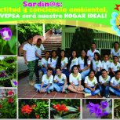

**LA PREGUNTA COMO PUNTO DE PARTIDA**

El proyecto enjambre, fue dado a conocer por los Directivos de la Institución, junto con los Asesores del proyecto Enjambre enviados a las instituciones. Se socializo, y se llegó al acuerdo de conformar los grupos de Investigación por Áreas del conocimiento y/o por intereses y gustos. El grupo de investigación [Sardin@s](mailto:Sardin@s): con actitud y conciencia ambiental, ¡Colavepsa será el hogar ideal!, lo mueve el amor por la naturaleza, por lo vivo, y trabaja para que se mantenga vivo, con actitud emprendedora, buscando llegar siempre al por qué de las cosas, y crear estrategias, para poder mejorar.

**EL PROBLEMA DE INVESTIGACIÓN**

Falta de conciencia ambiental ecologista en la comunidad educativa Alirio Vergel Pacheco, Municipio de Sardinata Norte de Santander.

Se busca motivar y despertar conciencia ambiental-ecologista en nuestra comunidad educativa, reverdeciendo las zonas baldías, y creando ambientes saludables-agradables que contribuyan a la sana convivencia y a la facilitación de espacios de interacción que propendan por la paz entre estudiantes, docentes, directivos, padres de familia y comunidad en general.

Se pretende con este proyecto, primeramente despertar conciencia ambiental-ecologista en la población estudiantil y de manera, gradual llegar a toda la comunidad educativa y que mediante el compromiso del semillero de investigación se puede cumplir con la meta de reverdecer en un 60% las zonas baldías de nuestra institución de lo que resta de este año 2015.

Es de suma importancia y urgente desprenderse de la indiferencia con que se ha venido viviendo, con respecto a mejorar las zonas verdes de la Institución; pues son los espacios naturales, elementos valiosos dentro de un contexto humano- educativos, ya que a través de ellos logramos ambientes que contribuyan a la salud, a la sana convivencia y a la paz.

Es necesario que se siga fomentando desde el propio ejemplo, la convivencia ambiental-ecologista en chicos y grandes, pues de las acciones que hoy se tomen se garantizará un futuro para las nuevas generaciones.

El semillero de investigación: sadin@s con actitud y conciencia ambiental ¡COLAVEPSA será nuestro hogar ideal! Fue movido, por el interés afin sobre el amor por el medio ambiente. Este fue el gran motor que llevo a conformar este grupo de investigación.

Al momento de hacer preguntas los niños y niñas dejaron ver la curiosidad que se despiertan a través de la reflexión sobre el tema en cuestión, ellos quieren con su inocencia plantear interrogantes que recuperen al planeta, y mediante medidas salvadoras dar solución. Son más ambiciosos, más creativos e innovadores. Los adultos conocedores de la realidad, plantean en sus cuestionamientos medidas viables objetivas y alcanzables, son menos ambiciosos.

Del paso de las preguntas iniciales a definir ya las de investigación, fue controvertida, pues cada uno dependía de su punto de vista, pero finalmente se llega a consenso y se analizan en todas sus partes, la conformación de la pregunta seleccionada, que fue el producto de la fusión entre muchos. La cual abrió el espacio para la formulación del problema.

Los niños, niñas y jóvenes de este semillero son grandes líderes, que proponen, cuestionan, argumentan, toman iniciativa, y se sienten felices de poder aportar y ser agentes activos-participativos en mejorar las condiciones del medio ambiente.

**TRAYECTORIA DE LA INDAGACIÓN**

El método de investigación implementado son encuestas relacionadas a las zonas verdes y el medio ambiente.

Esta investigación se aplicó a 21 estudiantes de nuestra institución con el siguiente planteamiento de preguntas

|  |
| --- |
| 1. ¿Tienes conocimiento si alguna vez se han presentado proyectos por parte de los miembros de la comunidad educativa para beneficiar los entornos vivos de nuestro colegio? |
| 2. ¿Se hacen campañas ecológicas en nuestra institución encaminadas a la conservación y cuidado de las pocas zonas verdes que hay en el colegio? |
| 3. ¿Se hacen campañas ecológicas en nuestra institución? |
| 4. ¿Se imparte orientaciones que permitan la conservación y cuidado de los entornos vivos de nuestro colegio? |
| 5. ¿Te gustaría cambiar las zonas duras de nuestro colegio por zonas verdes? |
| 6. ¿En nuestra comunidad educativa es importante la creación de espacios naturales saludables, que propendan por la integración, la armonía, la sana convivencia y la paz? |
| 7. ¿Es importante sensibilizar a la comunidad educativa sobre el cuidado y conservación del medio ambiente? |
| 8. ¿Un entorno natural y bien conservado, ayuda en la sana formación del ser como parte activa de una sociedad emprendedora, y respetuosamente naturales? |
| 9. ¿La conservación del emdio ambiente limpio, linre de escombros, basura y agentes contaminantes, en nuestra institución; repercute postivamente en la vida de los integrantes de nuestra comunidad educativa y en la presencia de nuestra institución? |
| 10. ¿el trabajo realizado por el grupo de enjambre Sardin@s con actitud y conciencia ambiental COLAVEPSA será nuestro hogar ideal, ayuda significativamente a la solución de la indiferencia que se presenta por parte de algunas personas y entidades gubernamentales frente a los entornos vivos de nuestra institución? |

En cada una de ellas el estudiante debe marcar una de las siguientes opciones

|  |  |  |  |  |
| --- | --- | --- | --- | --- |
| **Siempre** | **Casi siempre** | **Algunas veces** | **No se hace** | **No se** |

**RECORRIDO DE LAS TRAYECTORIAS DE INDAGACIÓN**

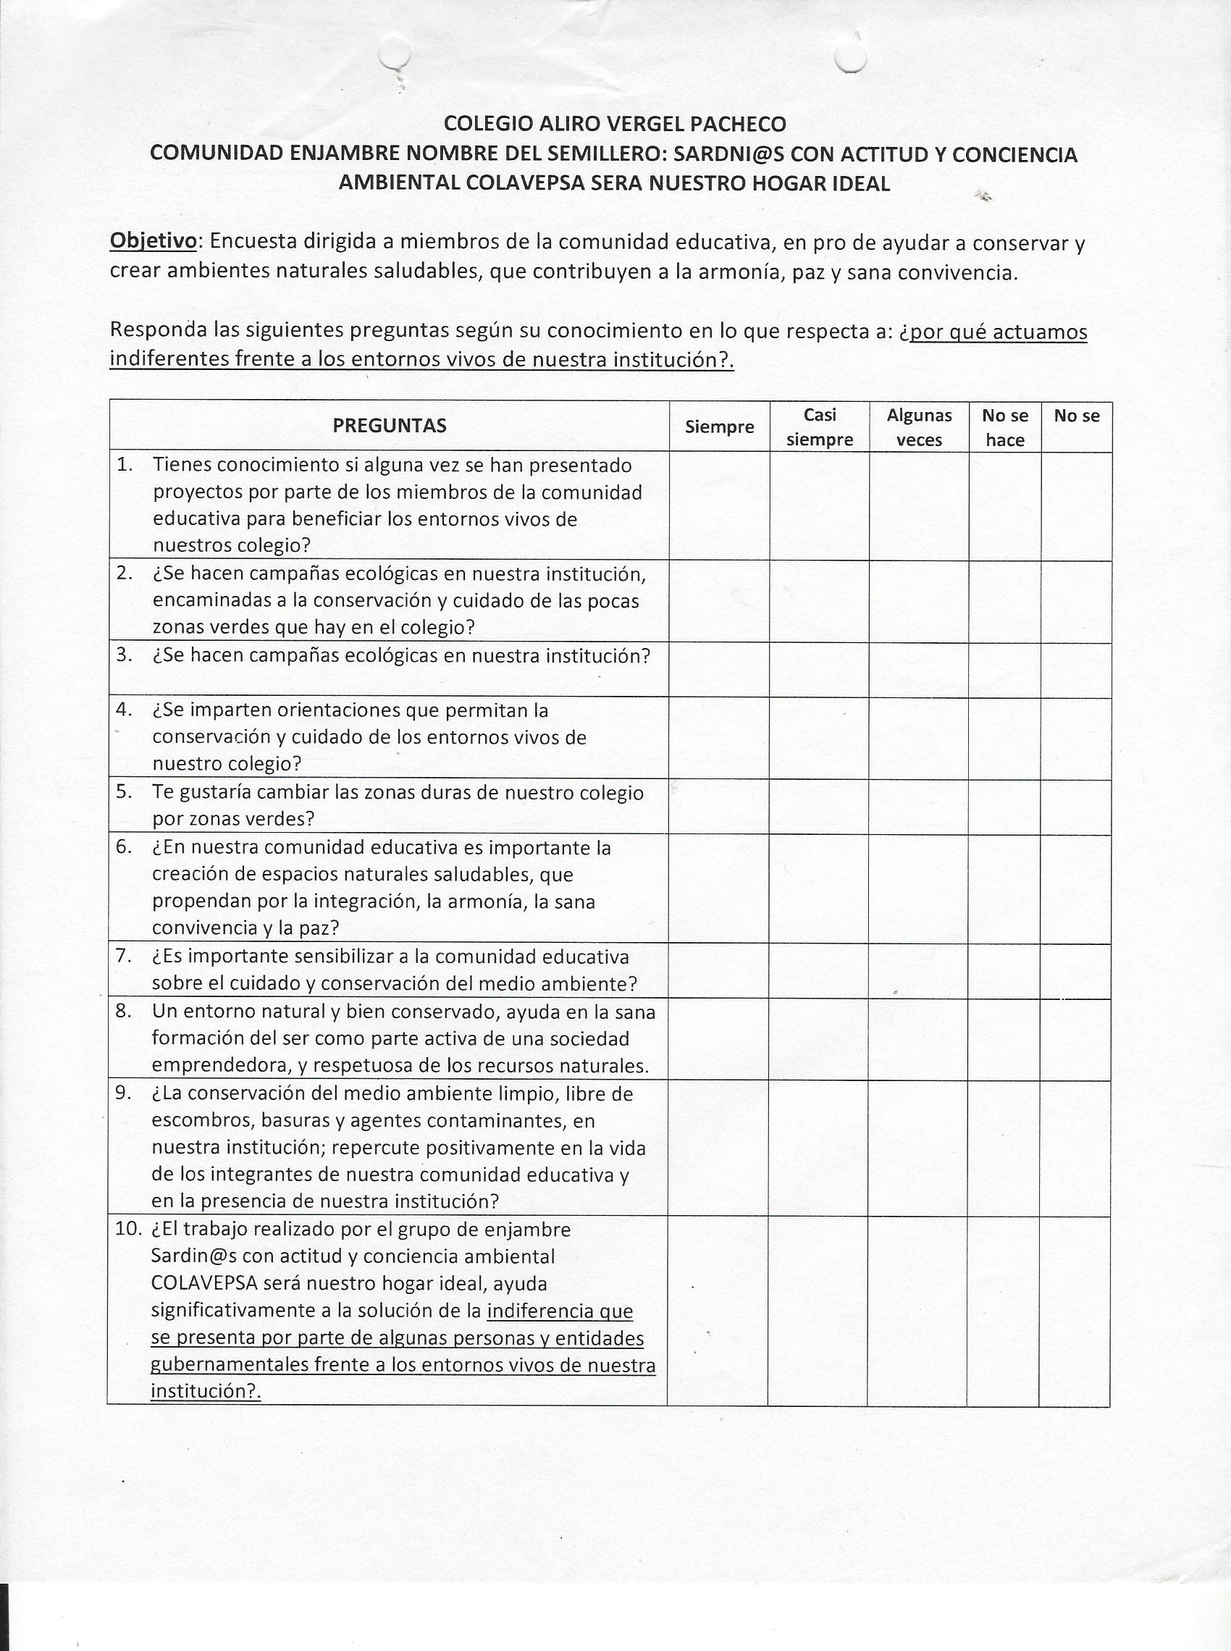

**REFLEXIÓN/ANÁLISIS DE RESULTADOS**

Una vez realizadas las encuestas se mostrará la representación gráfica de esta

1. ¿Tienes conocimiento si alguna vez se han presentado proyectos por parte de los miembros de la comunidad educativa para beneficiar los entornos vivos de nuestro colegio? CONTESTARON: 3 Siempre; 2 Casi siempre; 14 Algunas veces; 0 No se hace; 2 No se

2. ¿Se hacen campañas ecológicas en nuestra institución encaminadas a la conservación y cuidado de las pocas zonas verdes que hay en el colegio? CONTESTARON: 5 Siempre; 5 Casi siempre; 11 Algunas veces; 0 No se hace; 0 No se

3. ¿Se hacen campañas ecológicas en nuestra institución? CONTESTARON: 4 Siempre; 2 Casi siempre; 15 Algunas veces; 0 No se hace; 0 No se

4. ¿Se imparte orientaciones que permitan la conservación y cuidado de los entornos vivos de nuestro colegio? CONTESTARON: 7 Siempre; 5 Casi siempre; 8 Algunas veces; 1 No se hace; 0 No se

5. ¿Te gustaría cambiar las zonas duras de nuestro colegio por zonas verdes? CONTESTARON: 19 Siempre; 0 Casi siempre; 2 Algunas veces; 0 No se hace; 0 No se

6. ¿En nuestra comunidad educativa es importante la creación de espacios naturales saludables, que propendan por la integración, la armonía, la sana convivencia y la paz? CONTESTARON: 16 Siempre; 4 Casi siempre; 1 Algunas veces; 0 No se hace; 0 No se

7. ¿Es importante sensibilizar a la comunidad educativa sobre el cuidado y conservación del medio ambiente? CONTESTARON: 19 Siempre; 1 Casi siempre; 1 Algunas veces; 0 No se hace; 0 No se

8. ¿Un entorno natural y bien conservado, ayuda en la sana formación del ser como parte activa de una sociedad emprendedora, y respetuosamente naturales? CONTESTARON: 17 Siempre; 2 Casi siempre; 2 Algunas veces; 0 No se hace; 0 No se

9. ¿La conservación del emdio ambiente limpio, linre de escombros, basura y agentes contaminantes, en nuestra institución; repercute postivamente en la vida de los integrantes de nuestra comunidad educativa y en la presencia de nuestra institución? CONTESTARON: 17 Siempre; 2 Casi siempre; 2 Algunas veces; 0 No se hace; 0 No se

10. ¿el trabajo realizado por el grupo de enjambre Sardin@s con actitud y conciencia ambiental COLAVEPSA será nuestro hogar ideal, ayuda significativamente a la solución de la indiferencia que se presenta por parte de algunas personas y entidades gubernamentales frente a los entornos vivos de nuestra institución? CONTESTARON: 19 Siempre; 1 Casi siempre; 1 Algunas veces; 0 No se hace; 0 No se

**CONCLUSIONES**

Según el estudio de Investigación se ha demostrado la importancia que tienen las áreas verdes para el desarrollo de la sociedad, sin embargo también se pudo ver el mal uso que se le da a las mismas, provocando sus pérdidas poco a poco.

Es importante que se cree conciencia en aquellos estudiantes que no toman en cuenta el cuidado de las áreas verdes que están en la Institución Educativa Alirio Vergel Pacheco, dado que estas no solo embellecen al plantel, sino que también sirven de esparcimiento.

Las áreas verdes al igual que la naturaleza a nivel mundial están siendo destruidas por la insensibilidad del hombre, quienes habitan en este planeta no han logrado cuidar lo que tienen como regalo de Dios, sino que causan destrozos casi irremediables al entorno más cercano. Es más fácil arrojar la basura cuando se va caminando, que aguardar hasta conseguir un pote de basura; es más fácil caminar por encima de la grama que por los caminos de arena, asfalto.

Es muy triste la realidad que aqueja, solo depende del ciudadano que cambie, porque de nada sirven las armas sino se usan correctamente, de que sirve tener árboles si mueren por causa de la tala, de que sirve tener mares si están contaminados. Todo dependerá de que cada uno por su parte tome conciencia del daño causa a las áreas verdes al arrojar sobre ellas desechos sólidos o maltratarlas, y a pesar de que existen leyes que sancionas estos actos no se cumplan.

Cada quien tiene en sus manos la posibilidad de crear y destruir, si empezamos a crear en nosotros un sentimiento de amor por la naturaleza, así como cuidamos una mascota, también cuidaríamos de nuestro ambiente. Pero, si por el contrario se opta por destruir llegará el momento en el cual lo que hoy hay, la generación que nace no podrá disfrutarlo

**BIBLIOGRAFÍA**

[**http://www.elpais.com.co/elpais/cali/noticias/yo-cuido-cali-empresas-privadas-lograron-rescatar-75-zonas-verdes-ciudad**](http://www.elpais.com.co/elpais/cali/noticias/yo-cuido-cali-empresas-privadas-lograron-rescatar-75-zonas-verdes-ciudad)

[**http://es.slideshare.net/Linalinaluna/estudio-normativo-y-diagnstico-zonas-verdes-bogot**](http://es.slideshare.net/Linalinaluna/estudio-normativo-y-diagnstico-zonas-verdes-bogot)

[**http://aplicaciones2.colombiaaprende.edu.co/concursos/expediciones_botanicas/ver_reverdecimiento.php?id=307**](http://aplicaciones2.colombiaaprende.edu.co/concursos/expediciones_botanicas/ver_reverdecimiento.php?id=307)

**AGRADECIMIENTOS**

Como primera medida nosotros como estudiantes ejecutores del proyecto donde se lideró actividades ecológicas en la institución EDUCATIVA ALIRIO Vergel Pacheco del municipio de Sardinata, Departamento del Norte de Santander damos nuestros más sinceros agradecimientos a todas aquellas personas que colaboraron con la realización del presente proyecto, como nuestros maestros acompañantes Eulyn Martínez, Omaira Criado Botello, Mayra Milena Torres Sandoval, Margely Hernández Mantilla a quienes expresamos nuestros más profundos reconocimientos por su tiempo, profesionalismo y apoyo diligente que nos brindaron para dar fruto a las actividades planeadas. De igual manera agradecemos también a nuestra líder Rubiela Hernández Mantilla por su apoyo y leales recomendaciones las cuales se aplicaron para en pro de las actividades ecológicas así como también para nuestro aprendizaje personal.

La Institución Educativa Alirio Vergel Pacheco en cabeza de su recto José Omar Ibañez Hernández, y toda su comunidad educativa agradecen a Enjambre y a los asesores, quienes nos brindaron y nos dieron ese puto de apoyo para dar inicio a un proyecto pedagógico donde vincula directamente la participación de los estudiantes. Y es de tener en cuenta que sin ellos no hubiera sido posible la realización de tan importante proyecto que beneficiará toda una comunidad, e incentivando a los niños y jóvenes la importancia de contar con zonas verdes y los beneficios que poder obtener de ellas.

**ANEXOS**



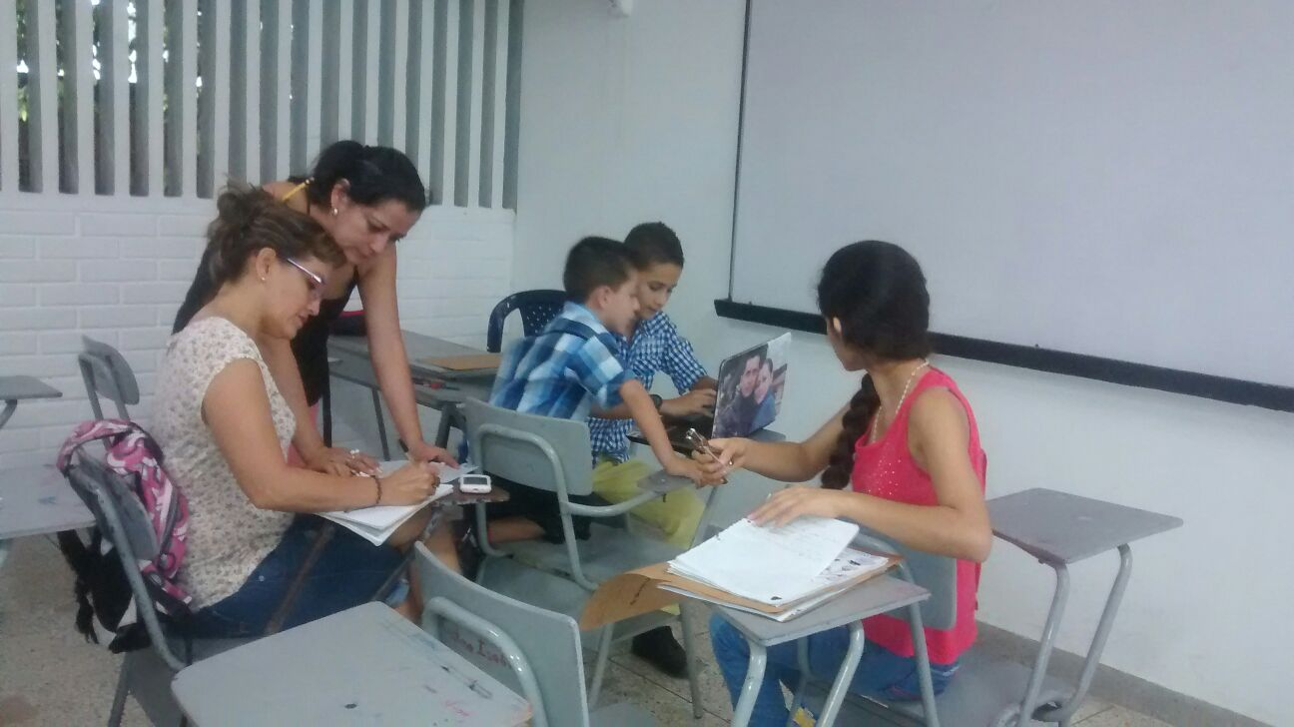

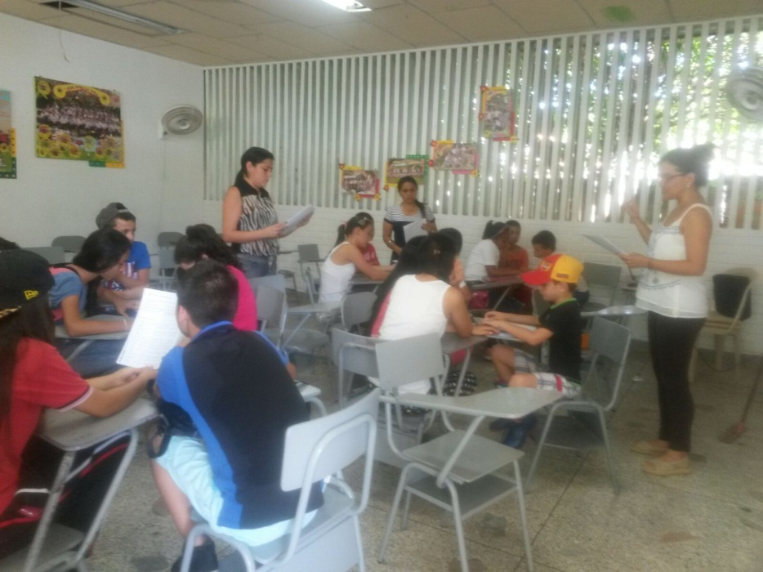

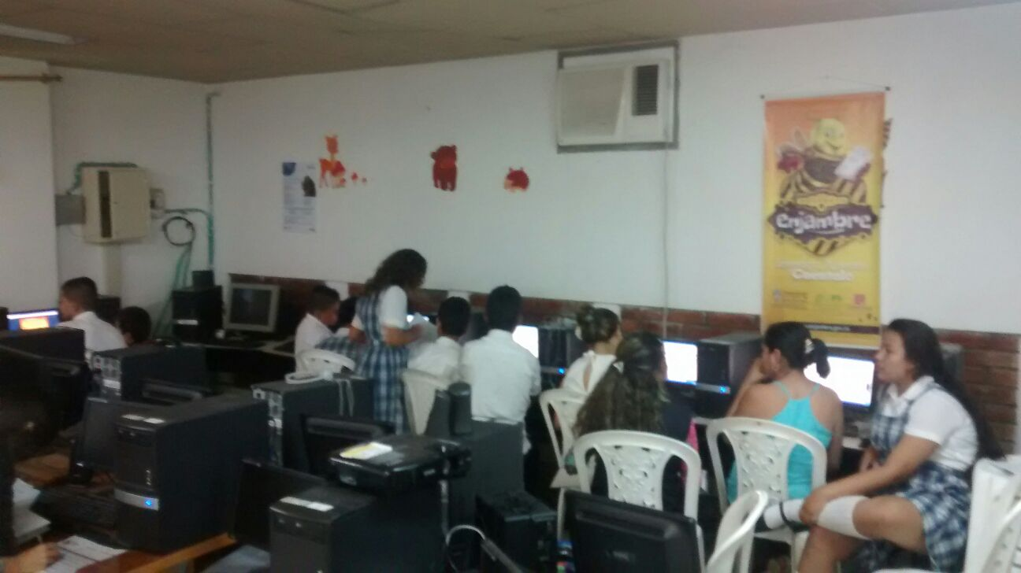

**ANEXO: Galería fotográfica del**

